**17 Juni 2023**

**Perihal: Lamaran Pekerjaan**

**Yth.**

**Pimpinan & HRD Perusahaan**

**di**

**Tempat**

Dengan hormat,

Berdasarkan informasi lowongan pekerjaan yang saya dapatkan dalam salah satu website pencari kerja, dengan ini saya bermaksud melamar pekerjaan di Perusahaan yang Bapak/Ibu pimpin. Saya memiliki keinginan yang kuat untuk maju dan berkontribusi dengan bekerja keras sesuai untuk mencapai target dari Perusahaan, serta yakin dapat mengerjakan tugas yang diberikan dengan baik.

Besar harapan saya mendapatkan kesempatan wawancara dan menjadi aset yang berharga bagi Perusahaan yang Bapak/Ibu pimpin. Demikian surat lamaran ini saya sampaikan, terima kasih atas perhatian dan sudah berkenaan menerima surat lamaran saya.

**Salam Hormat,**

**Indra Adiarista Kencana**

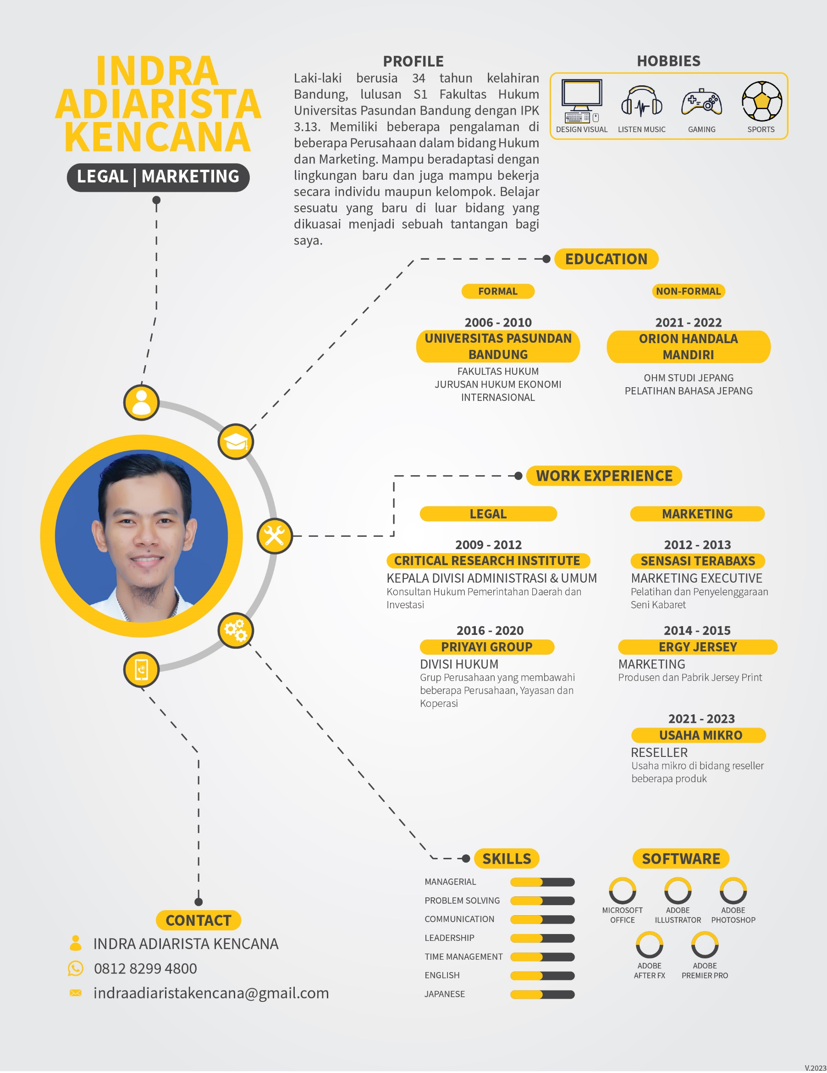

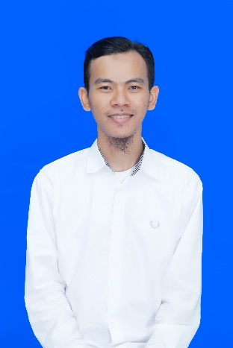**CURRICULUM VITAE**

1. **DATA DIRI**
2. Nama Lengkap : Indra Adiarista Kencana
3. Nama Panggilan : Indra
4. Jenis Kelamin : Laki-laki
5. Usia : 34 Tahun
6. Agama : Islam
7. Status : Menikah
8. Tinggi | Berat Badan : 168 cm | 55 kg
9. Kewarganegaraan : Indonesia
10. Hobby : Berkarya, Bermusik, Seni, Design, Komputer,

Berorganisasi, Belajar, Travelling

1. Motto Hidup : “Lakukan Apa Yang Bisa Dilakukan, Berikanlah

Yang Terbaik Dengan Penuh Semangat”

1. **LATAR BELAKANG PENDIDIKAN FORMAL**

SLTP Negeri 3 Bandung 2000 – 2003

SMA Negeri 17 Bandung 2003 – 2006

Fakultas Hukum Universitas Pasundan Bandung 2006 – 2010

1. **LATAR BELAKANG PENDIDIKAN NON-FORMAL**

Orion Handala Mandiri

(OHM Studi & Pelatihan Bahasa Jepang) 2021 – 2022

1. **PENGALAMAN BEKERJA**
2. Kepala Divisi Administrasi dan Umum - Critical Research Institute (2009 – 2012), Konsultan Hukum Pemerintahan Daerah dan Investasi;
3. Marketing Executive- Sensasi Terabaxs (2012 – 2013), Pelatihan dan Penyelenggaraan Seni Pertunjukan Kabaret;
4. Marketing – Ergy Jersey (2014 – 2015), Produsen dan Pabrik Jersey Printing;
5. Divisi Hukum – Priyayi Group (2016 – 2020), Grup Perusahaan yang membawahi beberapa perusahaan, yayasan dan koperasi;
6. Reseller – Usaha Mikro (2021 – 2023), Usaha mikro di bidang reseller beberapa produk.
7. **PENGALAMAN BERORGANISASI**
8. Anggota Karate Ken Shin Kan Indonesia (1997 – 2000);
9. Personil dan pemain seni peran di komunitas kabaret Sensasi Terabaxs (2002 – 2006);
10. Ketua II Organisasi Siswa Intra Sekolah (OSIS) SMA Negeri 17 Bandung (2004 – 2005);
11. Ketua LSBD Hikmatul Iman Indonesia ranting SMA Negeri 17 Bandung (2004 – 2005);
12. Manager & Bendahara Nasyid INVOICE TASRIM SMA Negeri 17 Bandung (2004 – 2007);
13. Relawan Posko Gempa & Tsunami di Pesisir Selatan Jawa Pantai Pangandaran Walhi Jawa Barat (2006);
14. Koordinator Seven Cell (2009 – 2010);
15. Anggota Sensasi Entrepreneur Class (2012 – 2014);
16. Anggota Komunitas SuksesMulia Di Bawah Bimbingan Jamil Azzaini Seorang Pembicara Dalam Negeri Maupun Luar Negeri (2013 - 2016);
17. Anggota Komunitas SIAWARE – sebuah komunitas training pengembangan diri menggunakan metode Experential Learning (2015 – 2017).
18. **PENGALAMAN LAIN-LAIN**
19. Penyanyi & Gitaris Nasyid - INVOICE (2004 – 2007);
20. Founder Success Movement Indonesia;
21. *Line* *Producer* Pagelaran Drama Musikal “Surga di Telapak Kakinya” (Kirana 2) - Sensasi Terabaxs (Oktober 2011 – Januari 2012);
22. *Liaison Officer* (LO) Artis Dalam Acara “Bandung Gate 2012 Gorobas Adventure Trail *Experience* Sadulur Sajalur” (Februari 2012);
23. *Legal Consultant*, Humas, *Graphic Design* & *Stage Manager* Pagelaran Drama Musikal “THE KAUM” Sensasi Terabaxs (2013);
24. Menulis Naskah Akademik, Kajian Teknis, Rancangan Peraturan-Peraturan Daerah, dan Kajian Hukum Evaluasi Peraturan Bupati Kabupaten Bandung Barat;
25. MiniSeminar “Mengungkap Potensi Diri Menuliskan Kemakmuran” Bersama Yosandy LS Ahli Graphologist;
26. 2 Days Training! ULTIMATE GRAPHOPROSPERITY PRACTITIONER Certification Bersama Yosandy LS Ahli Graphologist;
27. Program BIDIK JURUSAN yang Membantu Menemukan JURUSAN KULIAH Yang TEPAT!!! Bersama Coach RZ (Maulana Rezi R., Mpsi, CHA, CBA, Psikolog) Dilakukan di Seluruh SMA/SMK Bandung;
28. Program AKU PASTI LULUS UJIAN NASIONAL yang Membantu Siswa/i Dapat Lulus Ujian Nasional Bersama Coach Udan (Rusydan Ubaidi, SE.) Dilakukan di Seluruh SMA/SMK Bandung;
29. Fasilitator – PT. Tranindo Indonesia (November 2014 – 2015), Perusahaan yang bergerak di bidang jasa Training Provider.